台北縣金銀珠寶公會通告
一、收購舊金時，應提防高科技假金飾，務必先燒後剪。
二、《從金扣字印辨別合成金飾》金扣印「 DKING」及「 999.9」字樣，字印模糊來辨別假金飾。
三、以下為本會整理之相關資訊，請會員詳閱，以避免遭受損失。

黃金價格飆高，詐騙集團用高科技技術，製作低成色金條飾金或包金，詐騙金飾業者
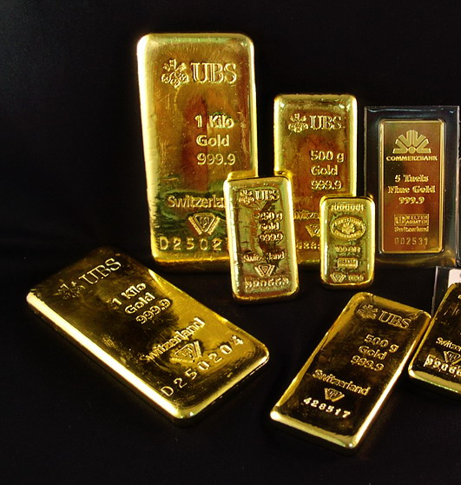
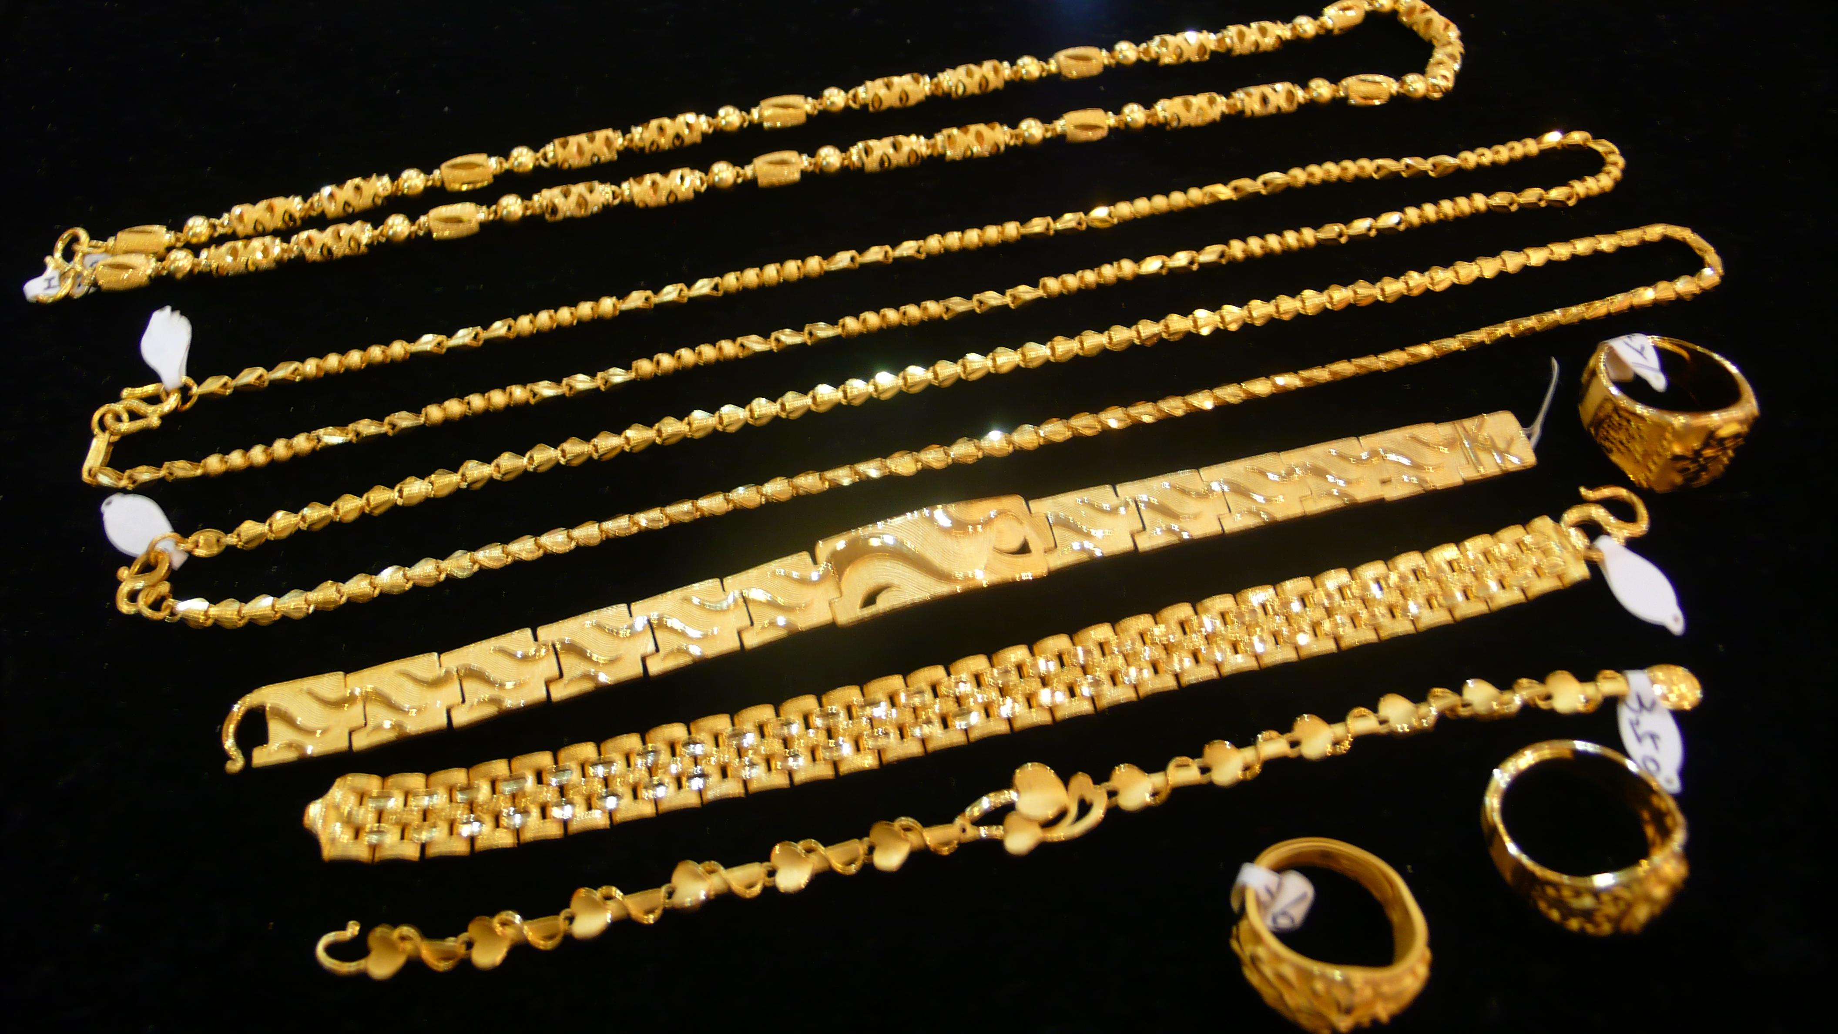
詐騙方式：
傳統鍍金：用火燒就會還原
包 金：用鋸仔鋸包金金粉顏色不是金色
包 金：用火走水會知道是否包金
最新包金：收金條時要特別小心，有新金屬 (鎢)熔點3422度、比重19.25與金19.31相近。
高科技製造成色只有50至90%金條、塊及飾金，香港多區的金舖業者與珠寶金行，被騙損失慘重請業界多加小心。
香港‧火燒不變色‧行家也上當‧高科技假金飾湧入香港
國際 2010-08-02 19:02
（香港）真金不怕紅爐火？香港近期出現大批疑以高科技製造、冒充999.9金的假金飾，火燒也不會變色，已有不少行家上當。
由於黃金價格高企，市面上“有人挖空心思，造假金飾騙錢”，甚至連大型連鎖珠寶金行也中招。
據報導，假金實際成色只有50至90%，騙徒將它們拿到香港多區的金舖變賣，成功騙倒不少珠寶金行的老行尊。
有業界人士估計，行內損失以港幣千萬元計；有金行已暫停收購來歷不明的金飾，避免損失。
九龍珠石玉器金銀首飾業商會也罕有發出通告，提醒業界提防

疑中國集團式製造
- 通告指，問題金飾主要分“合金類”和“夾心類”。
- 合金類用鑄模方式製造，款式有珠筒形或雙面仿美裝頸鏈、方牌、鑄模花手鏈等，內含銥、鋨、釕、鋅、銅等金屬元素，特點是用火燒紅後也不變色，但質地十分堅硬。夾心類主要有銼平鏈、側身鏈、珍珠鏈及給模墜等，面層是足金，中心卻夾有銀片或鋼沙；商會並建議，用拗或扭剪等方法小心測試，以辨真假。
- 據業界人士透露，以往行內發現的假金飾質素差劣，一般用肉眼或試金石等可分辨真假，但今次質素之高及數量之多，均為近年罕見；假金以足金滲入雜質，再以高超技術製成，顏色、密度均與999.9金一樣。
- 有業內人士及學者認為，合成金及假“金皮”技術高超，不是山寨廠可以做到，相信是中國集團式製造，唯一可靠的檢驗方法是將金飾鋸開，但會破壞金飾。
星洲日報／國際‧2010.08.02
澳門破假金黨 與港假貨同款
2010-08-06
- 【明報專訊】香港湧現的高科技假金疑亦湧入澳門，澳門治安警破獲數量最多的假金鏈案，3名福建男子身攜29條重逾1.7公斤、市值30萬元的假金鏈，以鏈扣損毁為由，先後在4間金飾店要求以較低價錢「以物易物」。相關假金特徵、款式與香港湧現的假金雷同，不排除涉同一犯罪集團。
- 涉案3名男子均姓周，年齡介乎29至41歲，持港澳通行證，全部來自福建，其中兩人為兄弟。各人前日上午10時入境澳門，隨即到中區一帶犯案。
- 治安警指出，前日中午12時許，新馬路某金飾店舉報懷疑有人變賣假金。根據店員提供的疑人衣著及身形特徵，警員在議事亭前地郵政局附近截獲上述3名男子，在3人身上搜獲13條金手鏈和16條金頸鏈，共重1716.62克，市值30萬。
鏈扣損毁 求換真金飾
有人承認變賣金飾，惟否認售賣假金，辯稱該批金鏈是去年在廣州和深圳以22萬元買入，惟經警方蒐證，相信有人有預謀犯案，利用假金鏈在4間金飾店內要求維修損毁的兩條金鏈鏈扣，相關扣嘴含金量較高，企圖令店員在檢驗期間相信金鏈為「真貨」。在店員告知損毁嚴重未能維修之際，各人要求變賣或以較低價錢換取店內其他金飾。礙於香港湧現假金，各店店員加強警覺，發現金飾款式與香港假金雷同，即拒絕交易並報警。
檢獲數量近年之最
治安警指出，經相關金飾店專業人員檢驗，發現該批假金與香港出現的假金特徵相近，含金量不足九成、硬度較高並滲入其他不知名的金屬物質。是次檢獲的假金數量為近年之最，不排除與香港湧現的假金屬同一犯罪集團製造。澳門方面將進一步與內地聯繫，案件已移交檢察院偵訊。
合成金冒足金變賣
金價屢創新高，有騙徒借用混入其他金屬雜質的合成金，到香港金鋪變賣套現，九龍珠石玉器金銀首飾商會表示，至少有10間金鋪上當。六福珠寶2日證實，收到3宗共涉及11両的合成貴金屬，化驗後黃金成分只佔五成，並不是999.9純金，損失四萬元，已示員工注意，要求賣金顧客出示單據，並只回收六福出品金飾。
九龍珠石玉器金銀首飾業商會上月底向會員發通告，指有來歷不明，印有模糊999.9字樣的金飾，在香港各區金鋪變賣，至少十間金鋪中計，其中一間是六福珠寶。
六福集團2日指出，兩個月前與大陸同業交流時，已知國內金飾提純廠發現有足金首飾內含有雜質，並口頭通知分行留意，但上月10日，其中一間分行發現由一名大陸客手上，購入一條疑似問題足金項鏈，上面印有999.9金字印，但無公司字印。六福表示前後發現3宗類似個案，共購入了約11両合成金，化驗後只有五成一是黃金，另有摻雜金屬銥和鋨各佔兩成和一成八，還有銅、鎳和鐵等雜質，所涉金飾共九萬元，損失約四萬元。
六福行政總裁黃偉常表示，已提醒員工收金時加倍小心，並要求顧客出示單據，並只回收六福出品。他指，若用火燒，真金燒後會變軟，一夾就變形，而合成金就較硬。若溶掉金器，真金顏色很光很閃，但合成金就變成銀色，表面起泡起沙點，呈現滲有紅、黑、灰和銀白色不平均沙點。
杜絕假金飾！六福即日起收金「先燒後鉗」

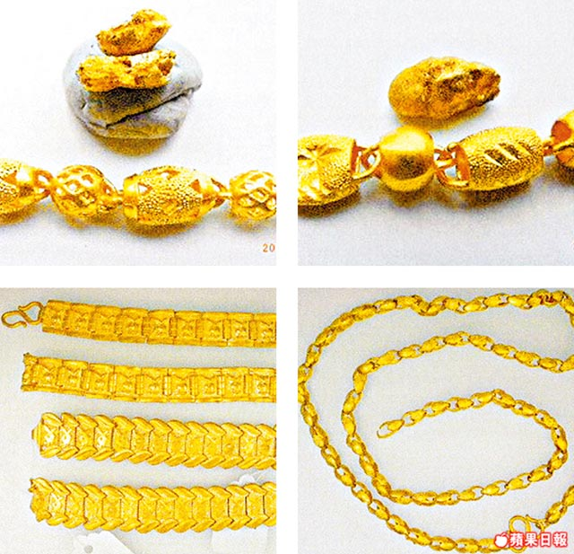

《最近出現的合成金飾款式》
資料來源：六福集團
- 【本報訊】高科技合成金飾襲港，珠寶首飾店即時收緊收金程序。曾經中招的六福集團即日起收金時，金器要通過「先燒後鉗」檢查才收貨。業界形容今次合成金飾潮來得又快又密，各區都有金行中招，報警都無用。有行內人估計事件曝光後，騙徒可能轉向公眾埋手，提醒市民便宜莫貪。
六福集團昨日公開其中一件合成金飾化驗資料，當中足金成份只佔 51.8%，其餘兩大金屬成份則是銥(20.85%)和鋨(18.75%)。六福至今購入約 11両合成金飾，購入價逾 9萬元，損失約 4萬元，當中有頸鏈也有手鏈，部份印有「 999.9」和「 DKING」字樣。
這種高科技合成金飾，無論燒或用試金石磨驗，都和真金一樣可以保持金色。不過，經過火燒的合成金飾極難拗斷，而拗斷後會呈現銀白色雜質，熔成粒狀後更會起沙有孔。因此，六福即日起要求前線員工收金時，必須「先燒後鉗」，若顧客拒絕交易便告吹。
《兩類合成金飾火燒後變化》出現不同色沙點，分佈不均

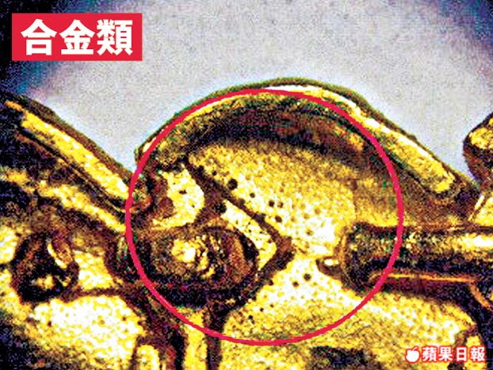
《兩類合成金飾火燒後變化》拗斷後呈現銀白色等雜質

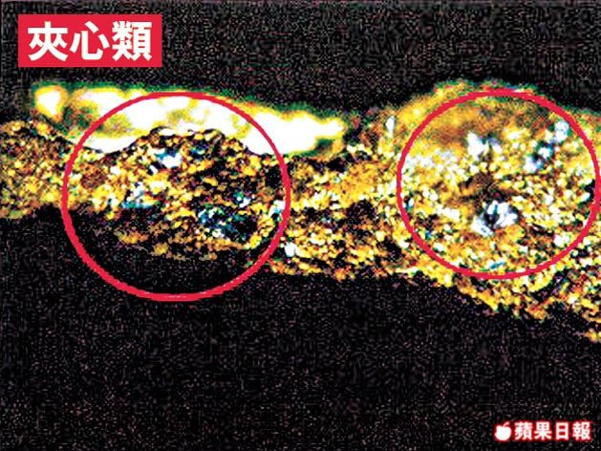
當舖員工落足眼力

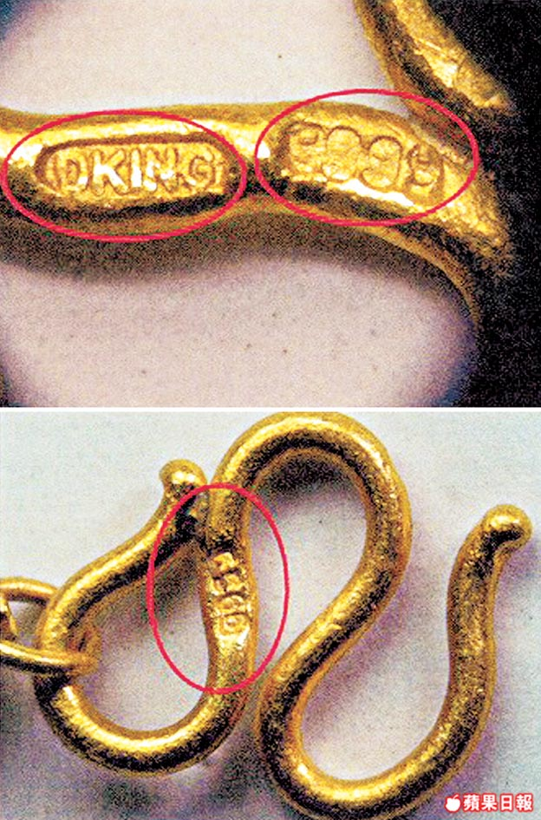
《從金扣字印辨別合成金飾》金扣印「 DKING」及「 999.9」字樣，字印模糊（紅圈示）。
九龍珠石玉器金銀首飾業商會理事梁永強稱，合成金飾含金量由五到九成都有，來得又快又密，全港各區都有金行中招。他又說報警都沒用，「早排有行家報過警，但警方話告唔到，因為嗰啲係真金唔係假金，只係你(金行)高估咗成份」。全港有 17間分店的靄華押業集團董事陳啟豪表示，約一年前已聽聞內地有高科技合成金飾流傳，連專做熔金生意的公司都中招，他說：「我聽啲熔金公司嘅朋友講，佢哋都分唔到，要化咗件金器至知係假嘅。」陳啟豪表示，當舖不能拆開或火燒金器檢查，因為客人可能會贖回，所以只能提醒員工「落足眼力」。有從事珠寶金飾買賣行內人則指，事件曝光後，騙徒很可能轉移向公眾埋手。
海關表示，據《商品說明條例》，金飾上顯示的黃金純度如屬虛假即屬違法，一經定罪最高可罰款 50萬元及監禁 5年。 09年至今年 6月，海關接 21宗消費者對黃金產品投訴，但未收過有金銀首飾店指顧客出售成色不足黃金投訴。
合成金飾驗明成份
- 金屬元素：金(ㄐㄧㄣ) （ Au） 比重： 51.08%
金屬元素：銥(ㄧ) （ Ir） 比重： 20.85%
金屬元素：鋨(ㄜˊ) （ Os） 比重： 18.75%
金屬元素：釕(ㄌㄧㄠˇ)（ Ru） 比重： 7.82%
金屬元素：鐵(ㄊㄧㄝˇ)（ Fe） 比重： 0.87%
金屬元素：鎳(ㄋㄧㄝˋ)（ Ni） 比重： 0.32%
金屬元素：銅(ㄊㄨㄥˊ)（ Cu） 比重： 0.25%
金屬元素：銠(ㄌㄠˇ) （ Rh） 比重： 0.24%
總重： 100.18%
註：化驗樣本重 0.083両；成份比重屬約數，故總重量大於 100
資料來源：六福集團

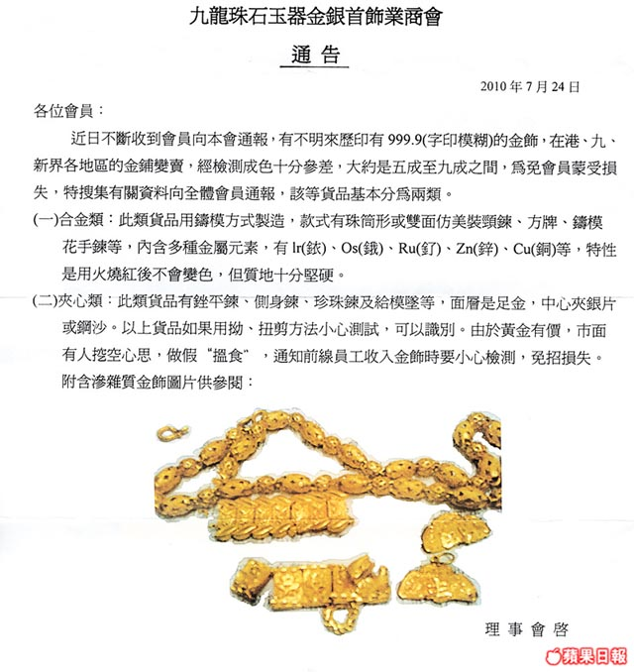
九龍珠石玉器金銀首飾業商會的通告，呼籲會員提防高科技假金飾。
- 俗語說「真金不怕洪爐火」，但金價高企，香港近期湧現大批疑以高科技製造、冒充 999.9金的假金飾。假金實際成色只有五至九成，騙徒將它們拿到全港多區的金舖變賣，成功騙倒不少珠寶金行的老行尊，據悉已有大型連
- 鎖珠寶金行中招。九龍珠石玉器金銀首飾業商會罕有發出通告，提醒業界提防。有業界人士估計，行內損失以千萬元計；有金行已暫停收購來歷不明的金飾，避免損失。

- 上月 24日，九龍珠石玉器金銀首飾業商會向會員發出通告，指近日不斷收到會員通報，「有不明來歷印有 999.9（字印模糊）的金飾，在港、九、新界各地區的金舖變賣，經檢測成色十分參差，大約是五成至九成之間」。通告指出，問題金飾主要分「合金類」和「夾心類」。
合金類用鑄模方式製造，款式有珠筒形或雙面仿美裝頸鏈、方牌、鑄模花手鏈等，內含銥、鋨、釕、鋅、銅等金屬元素，特點是用火燒紅後也不變色，但質地十分堅硬。夾心類主要有銼平鏈、側身鏈、珍珠鏈及給模墜等，面層是足金，中心卻夾有銀片或鋼沙；商會建議，用拗或扭剪等方法小心測試，以辨真假。

謝滿全說，已提醒六福員工提高警覺，並下令暫時停收非集團出品的可疑金飾

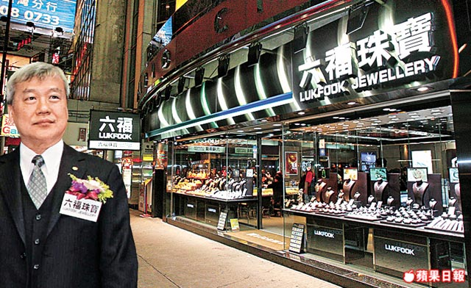

劉克斌表示，周生生未有分店中招，集團亦暫沒有計劃停收金飾。

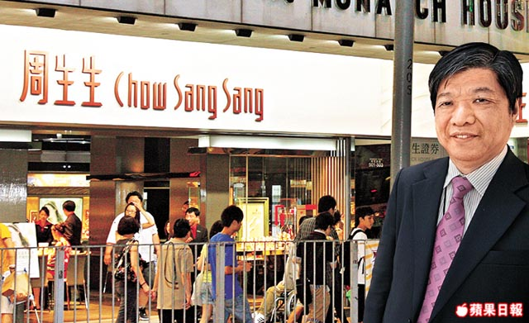
「用火燒都唔會變色」
- 商會警告會員，黃金有價，市面上「有人挖空心思，做假『搵食』」，應通知前線員工收金飾時要小心檢測，免招損失。通告更附上問題金飾的相片，供會員參考。
- 有業界人士透露，約一個多月前市面湧現這批疑以高科技打造的假金飾，最初中招的是多間位於銅鑼灣購物區的知名連鎖珠寶金行，其後陸續有其他地區的金行中招。以往行內發現的假金飾質素差劣，一般用肉眼或試金石等可。
- 分辨真假，但今次質素之高及數量之多，均為近年罕見；假金以足金滲入雜質，再以高超技術製成，顏色、密度均與 999.9金一樣，「滲入銥呢種化學元素，就算用火去燒都唔會變色，外表又用足金包住，用試金石去磨，都未必察覺到，好多老行尊都被呃，除非拎去化驗所去化驗先得，起碼要成個星期時間」。

業界損失以千萬元計
- 據稱，變賣假金的匪徒沒有特定打扮，「有啲似內地人，有啲似東南亞華僑，總之唔能夠單憑外表去分辨」。業界人士解釋，行內作風保守，為顧全面子，中招的金行均沒有報警；但他估計，業界損失至少過千萬元。眼見越來越多同行中招，商會惟有發出通告，公開提醒同行。部份金行已盡量不收取外來金飾，避免損失。澳門業界也聽聞事件，擔心成為下一目標。
該業界人士又稱，今次大型連鎖珠寶金行損失最嚴重，相信與它們資金充裕，以及前線人員經驗不足有關，「大金行有大把現金，可即時進行交易，匪徒容易將啲貨脫手，而且佢哋員工人數多，未必個個經驗足夠，佢哋又要跑數，當然希望做多啲生意」。
消息又稱，除珠寶金行外，香港多間當舖亦中招，「當舖更易中招，因為佢哋唔能夠第一時間去檢測，要等個客斷當之後，拎去變賣才知道」。
- V

